广东省国基教育发展研究院

**江西省抚州市金溪县**

**三年教育规划及教师培训项目方案**

**一、项目背景**

《国家中长期教育改革和发展规划纲要2010-2020年》明确指出：“树立以提高质量为核心的教育发展观，注重教育内涵发展，鼓励学校办出特色、办出水平，出名师、育英才。”只有走内涵发展之路，学校才有更持久的生命力，才可能成为名校、强校，才可能在竞争中立于不败之地。如何在打造优质的学校文化、建立学校品牌的过程中，提高校长的领导力，提升学校中层干部的执行力，打造优质的教师队伍，都是学校内涵发展的重要课题，也是广东省国基教育发展研究院（下文简称国基教育）关注的焦点。

金溪，陆王心学创始人陆象山之故里，人杰地灵，文化底蕴深厚。金溪人在教育的起点上思考着教育的未来，正努力书写着教育发展之新篇章。首先，金溪县教育局围绕素质教育这一中心，努力打造特色教育。目前，该县的28所学校有了“一校一品”校本课程，让书法、经典诵读等特色传统文化走进校园，丰富了特色学校建设的内涵。其次，金溪县加强校际合作和教师培训，推进“城乡教育发展共同体”、“校长教师交流轮岗”、“同课异构”等措施，一定程度促进了教育资源的均衡发展和提升了学校的办学质量。

然而，为了更好地发展教育事业，未来是三年是推进教育科学发展，塑造教育品牌、提升教育文化品位、开创金溪县的教育内涵发展新局面的关键时期。因此，如何对当地教育发展进行顶层发展定位和战略规划，以文化特色引领学校内涵式发展，系统设计教师培训机制以再接再厉提升学校办学质量等问题需要更多支撑和引领，进而提升金溪县的文化软实力。

**二、项目目标**

**(一) 顶层设计全县教育发展定位**

金溪县教育局与国基教育合作，联合组成专家组深度分析金溪县的文化资源、历史沿革及现状，运用系统论的方法，从全局的角度，对全县教育哲学的三个部分（区域教育文化理念、发展定位和育人目标）进行[顶层设计](http://baike.baidu.com/view/3123978.htm)，寻找发展定位，确定发展目标，以集中有效资源，高效快捷地实现全县教育质量的内涵发展。

**（二）整体塑造全县教育品牌**

开展全县教育文化策划项目，以区域教育理念为出发点，整体设计金溪县的办学行为，引入外部优质教育管理理念和培训师资，提挈教师队伍，打造一批文化特色鲜明、教育质量优良的特色学校，推动全县教育品质的整体提升。

**（三）系统培训推动学校育人模式的建设**

通过联合国内著名教育专家、名教师，推出校长、教师的三年培训计划，以专家专题培训、拓展与体验式学习、组织研讨、论坛等形式，分类别（校长、中层、教师）、分学科、分阶段、有针对性组织开展培训、指导活动，以解决推进文化管理实践中的主要问题，切实加快推进学校文化管理与文化建设工作，推进学校优化文化育人模式的建设。

**三、总体服务思路**

|  |  |  |  |  |  |
| --- | --- | --- | --- | --- | --- |
| **年份 类别** | **文化引领** | **系统落实——分类、阶段、分学科培训** | | | |
| **校长** | **中层骨干** | **班主任** | **学科教师** |
| 1、2015年 | 金溪县教育文化建设（策划） | 初级研修班 | 团队建设 | 班级文化建设、情绪压力管理 |  |
| 2、2016年 | 特色示范学校建设（策划） | 高级研修班 | 实操训练 |  | 学科共同体建设  名校观摩 |
| 3、2017年 | 教育发展成果总结交流论坛 | | | | 学科教学与实践 |

从“文化引领—系统落实”的思路出发，通过为期三年的子项目完成项目总目标。在研究、指导、培训过程中，服务的主题和内容，可根据学校和教师发展中遇到的问题和困难作及时性的调整，以提高项目实效。项目安排如下表：

**四、各阶段的具体项目**

**（一）第一阶段：（2015年2月-12月）**

1. **金溪县教育文化建设（策划）**

**（1）项目目标：**文化立县、文化立校已经成为教育管理者的共识，诸多县市、学校也纷纷加快了文化建设的步伐。作为一种指导全县教育生存与发展战略的区域教育文化理念，应具备战略制高点和统领全局的性质；应具有可持续的性质，要关注发展的持续力、生命力和创新力。让全县教育文化这一教育资源在各校生根、发芽、结果，真正起到潜移默化、润物无声的育人作用。

**（2）项目流程**

|  |
| --- |
| 第一步：双方成立项目小组  甲方为正副局长、主要职能部门负责人；  乙方为学校文化策划项目专家团队。确立双方的联系人，以便工作推进。 |
| 第二步：前期调研  通过文献研读、问卷调查、走访、访谈、观察、比较研究等调研方法，并综合运用SWOT分析技术，了解、分析全县教育的传统与现状、全县教育发展的内外部条件、学校教育教学与组织管理的现状、学校生源实态、师资状况等情况。  （1）走访社会，研读相关资料，了解金溪教育文化；  （2）对部分局领导、学校、教师、家长及学生进行问卷调查；  （3）对问卷进行数据分析；  （4）对局领导、部分学校代表和教师代表进行访谈；  （5）内部专家团队就访谈结果进行头脑风暴式研讨，初步确定全县教育发展的方向。 |
| 第三步：构建理念体系  （1）在调研的基础上提炼出对区域教育理念的初步构想；  （2）内部专家和外聘专家就此构想进行集体论证；  （3）与教育局领导进行沟通交流；  （4）结合局领导的意见修改、完善理念体系。 |
| 第四步：撰写实施策略方案  根据全县教育文化理念体系和全县实际情况，撰写全县教育文化建设的实施策略方案，并结合教育局意见，修改、完善方案。文稿两万字左右，拟从以下方面着手：  （1）背景分析  （2）理念体系  （3）落实平台  （4）阶段性计划  （5）保障措施 |
| 第五步：全案解读  面向教育局及部分学校领导、教师代表，对全县教育文化建设实施策略方案进行解读，明确下一阶段全县教育文化建设的工作重点。 |

**（3）项目预算：12万**

1. **校长初级研修班**

**项目目标**：校长培训分为二个阶段，其中第一阶段以提高校长的战略思考能力与规划决策能力为目标，帮助校长创建学校品牌和形成自己的办学思想，提升校长构建学校文化、促进学校内涵发展、形成高效团队的能力。主要采用**集中理论研修和实地考察**两种学习方式。

**（1）集中理论研修**

|  |  |  |  |  |
| --- | --- | --- | --- | --- |
| **课程**  **版块** | **课程专题** | **课程内容** | **时间**  **安排** | **项目**  **预算** |
| 营造育人文化 | 学校教育政策 | 1、现行的教育法律和法规 | 2015年  5月 | 总预算：7万元  全国专家8000元/天；省级专家5000元/天；市级专家3000元/天 |
| 学校文化力 | 2、办出学校精气神 |
| 3、学校文化的力量 |
| 学校德育 | 4、德育品牌的打造 |
| 5、中小学德育困境与突破 |
| 领导课程教学 | 课程论 | 1、课程领导力 | 2015年  10月 |
| 2、如何制定和实施校本课程 |
| 教育评价 | 3、评价指标体系的构建 |
| 4、课堂教学质量的评估 |

**备注：上表中的预算可根据实际的主题做调整，下同。**

**（2）实地考察特色学校**

|  |  |  |  |
| --- | --- | --- | --- |
| **行程** | **活动名称** | **活动内容** | **时间/项目预算** |
| 第1天 | 抵达广东 | 入住，参观考察前小组研讨 | **时间**：2015年12月  **总预算**：3000元/人*30人=90000元  含江西到广州往返交通费、当地市际交通费、四星标准住宿、五天九正餐、讲师费用、会议室、三所学校考察费用、班主任、后勤人员等费用。 |
| 第2天 | 学校考察 | 观察考察：中山纪念中学  专题报告：学校德育建设 |
| 第3天 | 学校考察 | 观察考察：深圳松坪小学  考题报告：学校管理与课改实践  观察考察：东莞台商子弟学校  考题报告：体验式教育走进课堂 |
| 第4天 | 学校考察 | 观察考察：广州番禺市桥实验小学  专题报告：学校文化建设的思与行 |
| 第5天 | 返回江西 | 上午成果交流分享后回程 |

1. **中层骨干心态建设**

**（1）项目目标：**打造中层骨干的积极心态，提升团队的凝聚力和教育信仰。

**（2）培训概况**

培训时间：2015年7月

培训地点：江西师范大学

参加人员：学校中层骨干（约50人）

培训形式：体验互动式教学、小组研讨、案例分析等

课程安排：

|  |  |
| --- | --- |
| **第一天** | |
| **时间** | **活动内容** |
| 8：30—9：30 | **破冰之旅** |
| 9：30—11：00 | **团队建设**  目的：提高学员对个人、对团队负责任的心态，培养团队精神。 |
| 11：00—12：00 | **团队挑战**  目的：提高小组解决问题的能力，促进小组成员之间的沟通与理解，训练小组的协商及决策能力，体验互相鼓励完成任务的作用和创造佳绩的愉悦感。 |
| 14：30—15：30 | **激发动力**  目的：让感受团队合作的愉悦感，成员以积极开放的心态参与课程。 |
| 15：30—17：30 | **感恩团队**  目的：唤起个成员关于与同事共事的点滴记忆；重温自己感受扶持的经历的，增强对团队的价值认同，在温馨的氛围下结束活动。 |
| **第二天** | |
| **时间** | **活动内容** |
| 8：30—10：30 | **团队沟通引导**  目的：加强沟通，真实呈现成员之间的沟通模式，促使大家反思现有沟通模式的不足，寻找方法，改善关系。 |
| 10：30—12：00 | **教师队伍建设研讨**  目的：在导师的引导下，针对工作的实际问题，分析团队目前存在的问题，研讨得出解决措施。 |
| 13：00—17：30 | **毕业典礼**：研讨会成果展示、优秀团队和个人表彰，圆满结束。 |

**（3）项目预算：约1200元/人*50人=60000元（含金溪到南昌的交通费、2天四星酒店住宿、餐费、培训场地、讲师、保险、后勤人员等外出费用）**

1. **骨干班主任主题式培训**

**项目目标：**在学校文化特色建设背景下， 提升班主任的班级文化建设、情绪压力管理能力。

|  |  |  |  |
| --- | --- | --- | --- |
| **课程**  **版块** | **课程专题** | **意义** | **主讲人** |
| **班级文化建设** | 小活动大德育（1天） | 从案例出发，依据“活动-体验-感悟-升华”品德形成心路历程规律，采取品德“内生外化”的自我构建策略，从而有效地增强了班级文化建设的实效性。 | 贾高见 |
| 卓越班级建设（1天） | **高度实操,即插即用:**名师介绍带班的实践与经验，并结合班会观摩课程，让学员全面地了解建立卓越班级的方法。 | 万博 |
| **情绪压力管理** | 压力管理与幸福人生  （1天） | **如何让学生更成功,如何让自己更幸福!**  角色多变、工作繁琐等让班主任承受着巨大的心理压力，此次培训帮助班主任释放压力，缓解不良情绪，以更饱满的热情投入到工作中。 | 骆龙衍 |
| 寻求我们教师的幸福感  （1天） | 教师职业幸福感的来源是什么？此次培训将帮助老师了解幸福感的构建、高品质心灵沟通的方法以及自我认识、自我调适，使幸福感“保鲜”的方法。 | 李进成 |

**（二）第二阶段：（2016年1月-12月）**

1. **特色示范学校建设策划**

**（1）项目目标：**重点打造3所文化特色学校（小学、初中、高中各1所），对学校核心理念优化以及落实平台的实施作总体规划和全程指导，把这3所重点学校打造成可供模仿和学习的特色学校，使其成为个性化学校文化育人模式的经典案例，以点带面推进全面基础教育学校文化建设。

**（2）项目流程：参照区金溪县教育文化建设（策划）**

**（3）项目预算：**5万/所*3所=15万

1. **校长高级研修班**

|  |  |  |  |  |  |
| --- | --- | --- | --- | --- | --- |
| **课程**  **版块** | **课程专题** | **课程内容** | **培训形式** | **时间**  **安排** | **项目**  **预算** |
| 优化管理 | 校长专业发展 | 1、校长素养的提升（礼仪、演讲、主持能力） | 体验坊  案例分析  专题论坛 | 2016年  4月 | 预算：  7万元  全国专家8000元/天；  省级专家5000元/天；  市级专家3000元/天 |
| 2．校长的教育智慧 |
| 3、百家讲坛：我的治校经验 |
| 引领教师专业发展 | 4．成长即信仰——中小学教师专业成长文化路径 | 专家讲座  案例分析 |
| 5、教师学习共同体的构建 |
| 6、激励教师主动发展的策略 |
| 调试外部环境 | 校长与社区、社会 | 1、社区、社会对学校教育的影响 | 专家讲座  案例分析 | 2016年  9月 |
| 2、如何处理与社区、社会的关系 |
| 学校公共关系 | 3、学校危机处理的方式 | 情景模拟经验分享 |
| 4、如何发挥好家委会的功能，实现家校共同育人 |

1. **中层干部实操培训班**

|  |  |  |  |  |
| --- | --- | --- | --- | --- |
| 主题 | 培训形式 | 讲师 | 时间安排 | 经费预算 |
| 学校文化建设背景下——  学校干部队伍的领导力建设 | 名家分享、  研讨课 | 谭晓华或衷敬高 | 2016年3月 | 总共2天课程：1200元/人*50人=60000元 |
| 学校文化建设背景下——  学校干部队伍的执行力提升 | 情景模拟  体验式学习 | 骆龙衍 |
| 中层管理者的六脉神剑 | 行动指南  案例剖析 |

1. **学科教师培训**
2. **培训目标**

学科培训以问题为中心，案例为载体，科学设计培训课程，以满足各学科教师专业发展需求，建设一支高质量、高水平的骨干教师队伍，带动全县教师队伍素质整体提升，从而推动金溪县中小学教育教学改革。

**（2）培训概况**

培训形式：体验式培训+外出名校考察交流+学术讲座+名师示范课等。

培训对象：学科教师队伍中的学科负责人、学科骨干教师等。

课程时长：周期12个月，总时长约10天；

培训流程图：

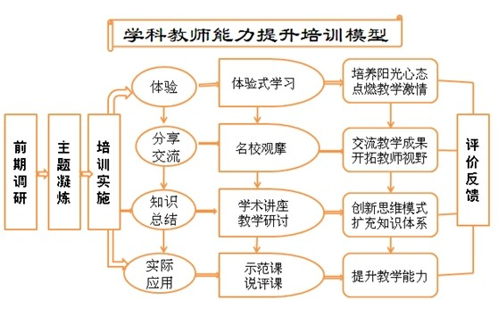

学科分批培训安排：

2016年：语文、数学、英语、现代教育技术

2017年：物理、化学、美术、音乐、体育

**（3）学科培训内容**

|  |  |  |
| --- | --- | --- |
| **主题类别** | **培训主题** | **课程介绍** |
| **体验式学习** | 打造学科团队共同体（3天） | 第一天：内修：学科教师心态建设  第二天： 外炼：学科教学合作学习、提升策略  第三天：内外兼修：咨询式研讨、成果展示 |
| **名校先进经验学习** | 外出实地考察  （4天） | 与名校学科骨干交流学科教学以及管理经验以开拓思路，勇于创新。  可备选地区：上海、杭州、武汉、深圳 |
| **学科教学** | 根据当地学科教学实际选择适合的培训主题。详细主题见下表 | |
| **课堂与实践** | **课堂教学** | 课堂指导：选2位教师上示范课，同课异构（1天） |
| 专家听评课，上示范课，小报告 |
| **备考指导** | 针对学科特点，总结梳理如何进行备考（1天） |
| **总结优化** | 针对过去一年的学习，进行总结梳理，发结业证书（1天） |

**学科教学的课程安排（参考）**

|  |  |  |  |
| --- | --- | --- | --- |
| **学科类别** | | **课程主题** | **学时** |
| **通识** | **师德** | 师德与教师成长 | **3** |
| **现代教育技术** | 中小学信息技术“设计封面“的讲授新课与归纳总结 | 3 |
| 中小学信息技术“文本格式化“的教学重点、难点及教学策略 | 3 |
| 中小学信息技术“图文并茂“的主题式教学及常用教学方法选择 | 3 |
| **语文** | | 小学教学3个100% | 3 |
| “教课文”向“教语文”的华丽转身 | 3 |
| 散合式语文 | 3 |
| **英语** | | 动感英语课堂 | 3 |
| 国际视野下的英语课堂教学 | 3 |
| 英语课堂中的“教”与“学” | 3 |
| **数学** | | 问题数学 | 3 |
| 导读启思数学 | 3 |
| **化学** | | 创新化学 | 3 |
| 如何提高化学复习的效益? | 3 |
| **物理** | | 物理探索性教学 | 3 |
| 物理实验教学体验课 | 3 |
| **音乐** | | 音乐课程欣赏教学实施 | 3 |
| 音乐课程演唱教学实施 | 3 |
| 音乐教学的核心能力与识谱教学 | 3 |
| **美术** | | “设计.应用“学习领域教学设计 | 3 |
| “综合.探索“学习领域教学设计 | 3 |
| **体育** | | 如何结合学生的年龄特点教授运动技术 | 3 |
| 新课标下篮球教材、教法分析 | 3 |
| 如何衔接好各年级田径教学内容 | 3 |
| 如何上好健康教育课 | 3 |

备注：预算依具体实施方案计算

1. **第三阶段：（2017年1月-12月）**

**1．第二批学科教师培训（物理、化学、体育、美术、音乐）**

**详细培训流程与内容见上文“学科教育培训”版块。**

**2．教育发展成果总结交流论坛**

**项目目标：**首先，开展全国性的教育发展论坛，总结、推广本地区的学校教育特色发展、学科教学与课堂、教师队伍建设等领域的优秀成果，提升教育品牌。其次，邀请国内名校长、名师前来交流，学习先进的办学经验，帮助学校完善教育发展的理论和实践。

|  |  |
| --- | --- |
| **流程** | **内容安排** |
| **前期策划** | 根据本地区教育发展的实际，设计符合金溪实际的成果交流方案 |
| **项目实施**  **（参考方案）** | **第一部分：文化名校成果展示**   1. 邀请兄弟名校展示学校文化魅力； 2. 展示本地区中小学校学校文化建设的成果 3. 学校特色发展跟进指导 |
| **第二部分 课堂教学名家碰撞交流**   1. 本地特色课堂改革创新的成果展示 2. 国内资深课堂改革专家和名师点评 |
| **第三部分 教师专业化发展之道**   1. 本地名师、名校长成长风采 2. 探索先进管理机制促进教师专业化发展的提升之道 |
| **成果推广** | 1. 各路媒体宣传、报导 2. 总结各类成果汇总成集 3. 优秀成果发表 |

备注：以上内容可根据实际发展需要作调整

**五、案例分享**

（一）发展规划与特色学校建设

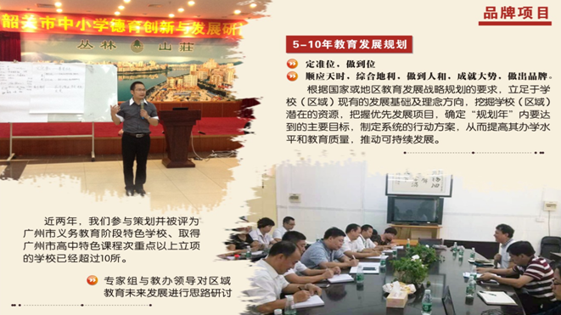

（二）培训实例

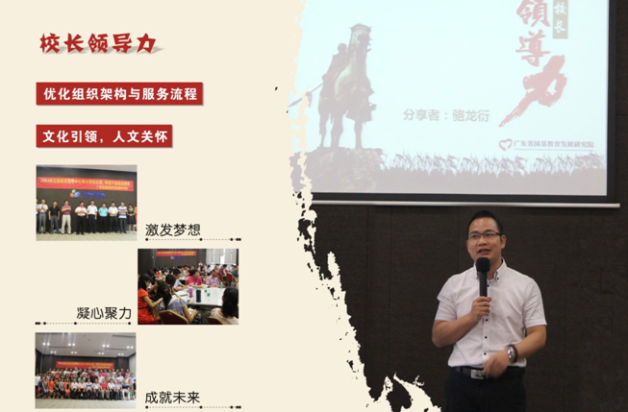 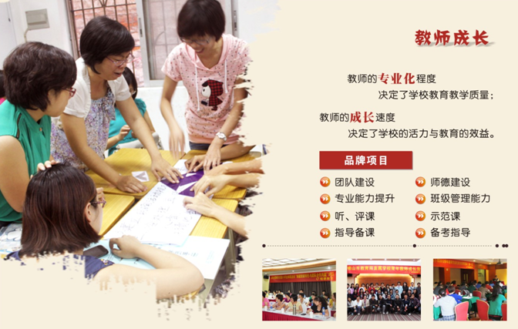

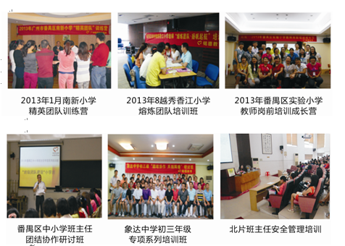

（三）大型论坛

